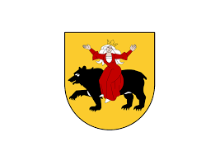

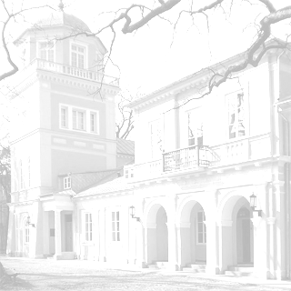
Przebieg trasy i godziny odjazdów autobusów MZK
podczas Nocy Muzeów 2023

Autobus A
Wyjazd spod Muzeum. 16.00
Przyjazd do Grot Nagórzyckich 16.15, wyjazd 17.00
Przyjazd do Skansenu 17.20, wyjazd 18.30
Przyjazd do Muzeum 18.45
Autobus B
Wyjazd spod Muzeum 17.30
Przyjazd do Grot Nagórzyckich 17.45, wyjazd 18.30
Przyjazd do Skansenu 18.45, wyjazd 19.30
Przyjazd do Muzeum 19.45
Autobus A
Wyjazd spod Muzeum 19.00
Przyjazd do Grot Nagórzyckich 19.10, wyjazd 20.05
Przyjazd do Skansenu 20.20, wyjazd 21.40
Przyjazd do Muzeum 21.50
Autobus B
Wyjazd spod Muzeum 20.00
Przyjazd do Grot Nagórzyckich 17.45, wyjazd 21.00
Przyjazd do Skansenu 18.45, wyjazd 22.30
Przyjazd do Muzeum 22.45

